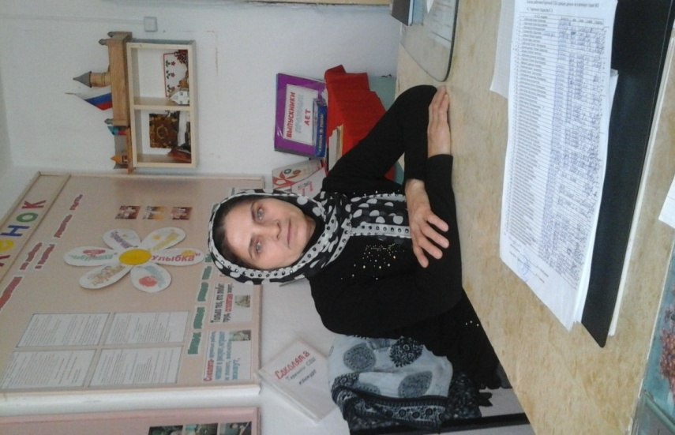
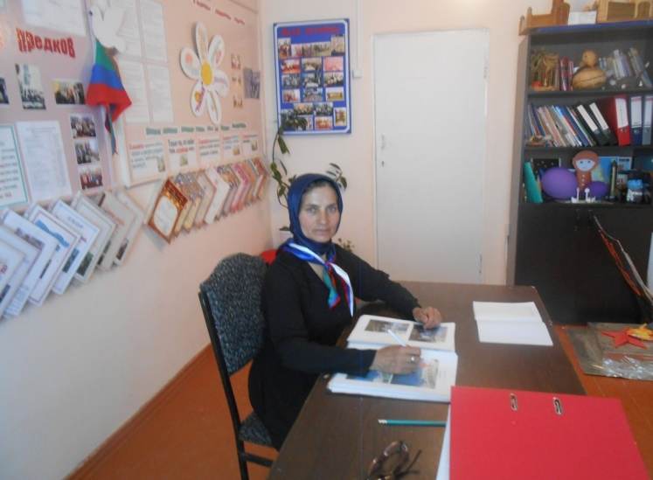
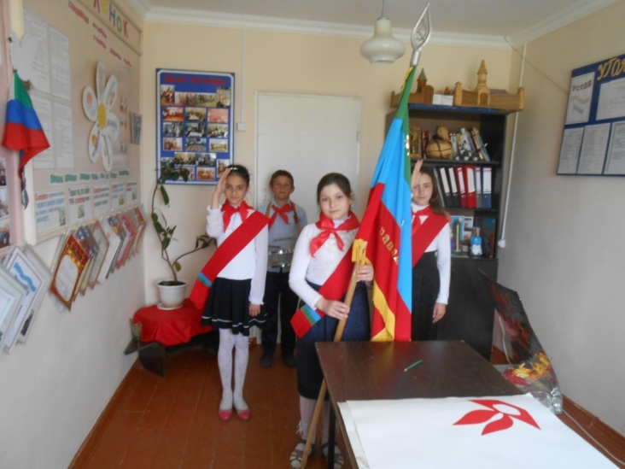
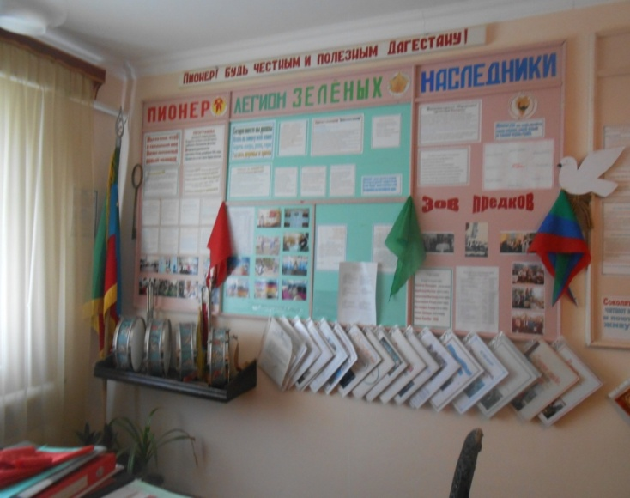
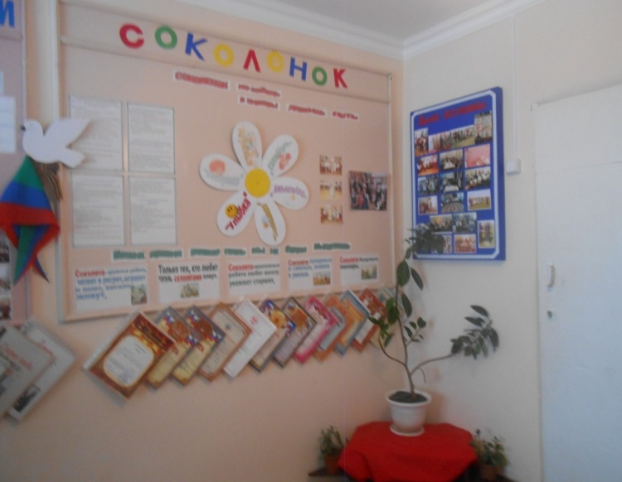
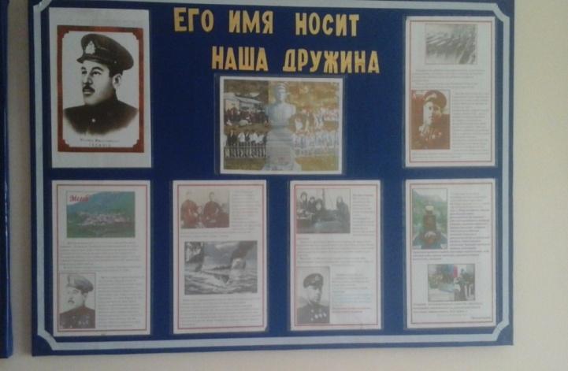
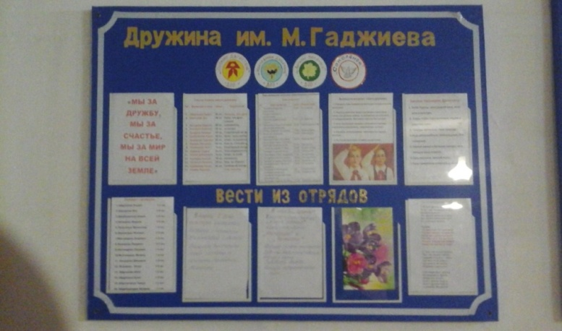
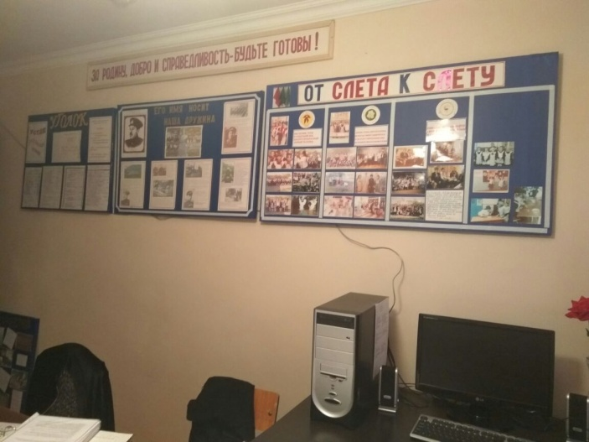
Муниципальное казенное общеобразовательное учреждение
«Теречная средняя общеобразовательная школа»

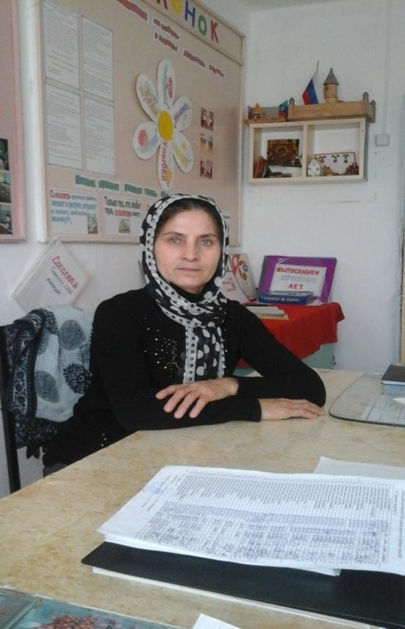

Умаева Хадижат М - куратор первичного отделения РДШ, МКОУ «Теречная СОШ»
Хасавюртовского района РД.

Общие сведения

- Ф.И.О. Умаева Хадижат Магомедалиевна
- Дата рождения: 9 сентября 1960 года.
- Образование (учебное
заведение, год окончания): среднее специальное, окончила Буйнакский педагогический
колледж в 1980 году;
4. Специальность по диплому: учитель ИЗО, труда и черчения.
5.Квалификация (категория, вторая квалификационная категория

(11разряд)).
6. Общий стаж: 38 лет.
7. Педагогический стаж: 36 года.
8. Стаж работы в данном
учебном заведении: 36 года.
9. Занимаемая должность: куратор РДШ.
10. Курсы повышения: январь 2017г.

Самопрезентация
Все испытав, мы знаем сами
В дни политических атак
Сердца детей, не занятые нами,
Не мешкая, займет наш враг.

Займет, сводя все те же счеты
Займет, засядет, нас разя,
Сердца детей – да это ж те, высоты,
Которых отдавать нельзя.
А. Вознесенский

Самая благородная задача в школе – воспитание детских сердец – выпадает на долю пионервожатой. Ибо все начинается с детства. А у истоков радужного детства стою я и считаю себя обязанной не только заботиться и воспитывать их, но своим бережным прикосновением пробудить детские души, вселить веру в себя, развить духовный мир ребенка, помочь ему открыть самого себя.
Я рада, что мне досталась такая участь – воспитывать детей. Это – самое благородное и чистое дело на земле. Я воспитатель должна видеть всю сложность детской жизни.
Дарить тепло, освещать дорогу тем, кто только начинает жить, отдавать себя всю без остатка детям, своим ученикам, вот главное мое призвание. Каждое событие школьной жизни надо «пропускать» через свое сердце. Тогда и в памяти детей оно не промелькнет, запомнится надолго. К школе нужно прирасти душой, и тогда перед тобой откроется чудесный мир, тогда ты сможешь придать каждой ребячьей жизни высокий нравственный смысл. По-настоящему творчески трудиться можно лишь тогда, когда процесс труда приносит радость.
Мои интересы – мои ученики, мои дети со своими увлечениями и интересами. Каждый ребенок со своим характером, физическими и интеллектуальными способностями. Я должна найти тот ключик, которым можно открыть сердце ребенка. И я ищу тот ключик к душе каждого ребенка.
Я стараюсь увидеть в своем воспитаннике, прежде всего человека и уже потом – ученика. Я учу этому и ребят – видеть в каждом человеке личность. Я верю в любого из моих питомцев и знаю, что они могут преодолеть трудности с моей помощью. Но достичь своих целей можно только тогда, когда складываются гармоничные отношения между воспитателем и учеником. Я убеждена, что гармония для души человека – это тоже, что здоровье для тела.
«Воспитание – великое дело: им решается участь человека», - В.Г.Белинский.
Воспитать в детях лучшие личностные качества гражданина и патриота – вот моя задача. Ученики через досуговую деятельность раскрывают себя во всём многообразии детского мира. Я стремлюсь поддержать творческий потенциал детей, поддерживать у них стремление проявить себя. Сделать память о детских годах светлой, радостной, жизнеутверждающей – задача, достойная учителя.
В то же время воспитание – дело непростое. Тем более, что ты – не волшебник. А просто обыкновенный взрослый человек, взваливший на свои плечи нелегкую ответственность за души и судьбы учеников. Я надеюсь, что мои воспитанники не будут равнодушными ко всему, сохранят в своей душе доброту, любовь, верность и через всю жизнь пронесут эти чувства, даря их окружающим.
Вожатые – люди творческие, энергичные, вечно молодые. Они всю жизнь окружены детьми.
У вожатых трудная задача –
Повести вперед, ДЕРЗАТЬ, ИСКАТЬ.
Часто от обиды чуть не плача,
К ребятишкам ключик подбирать.
Этот ключик подобрать непросто
Даже в наш сверх всемогущий век.
Ведь перед тобой пусть малым ростом,
Но довольно взрослый человек.
Ключик вот: ты будь всегда примером,
Сам гори – тогда зажжешь других.
И своим правдивым словом
Стать своею сменой помоги!

Многое сейчас зависит от нас, вожатых. Эмоциональный, внутренний мир каждого ребенка сугубо индивидуален, индивидуально и восприятие, поэтому важно представить детям максимум возможностей для удовлетворения своих внутренних потребностей, но не менее важно добиться того, чтобы дети научились щедро делиться радостью с окружающими, чтобы это превратилось у них в потребность.
Родилась я в селении Теречное Хасавюртовского района. Окончила 8классов вТеречной средней школе, дальше продолжила учебу в Буйнакском педагогическом училище по специальности учитель ИЗО, труда и черчения.
И все годы учебы в колледже, как и в школе, принимала активное участие в общественной работе, особенно мне удавалась культмассовая работа.
Моя ежедневная работа – это радость общения с детьми, гордость за их успехи и печаль за их неудачи.
Семья – это самое святое и драгоценное, что есть у человека в жизни. Если в моей семье все хорошо, и в ней царят покой и лад, то это благотворно влияет на мою работу. Если я прихожу в школу со спокойной душой, осветленная и окрыленная, то и работа удается на славу. Как гласит пословица: «Семья на месте – и душа на месте».
Увлекаюсь шитьем. Моё увлечение начиналось с шитья простейших одежд для кукол. Постепенно увлечение переросло в нечто серьезное. Стала шить одежду для старших и затем увлеклась портьерами.
Стаж работы вожатой в Теречной СОШ – 36 лет.

Кладовая педагогического мастерства.
Каждый учитель при обучении и воспитании школьников ставит перед собой определённую цель. Моя цель в работе с учениками заключается в воспитании всесторонне развитой личности; учить детей быть честными, добрыми, отзывчивыми, т.е. быть настоящим человеком.
Одной из острых проблем в программе воспитания является гуманизация образования. Поэтому я в воспитательной работе решила работать по программе «Мой дом, моя школа, моё село».
Основными задачами этой программы являются:
- формирование ценностного отношения к природе как общему дому человечества;
- формирование представлений о человеке как субъекте жизни и наивысшей ценности на земле;
- воспитывать нравственные качества.
- экологическое просвещение детей и подростков;
- содействие в развитии и сохранении народных традиций и обычаев;
- развитие лидерских качеств;
- пропаганда здорового образа жизни;

Содержание деятельности осуществляется с учетом следующих принципов.
1.Принцип культуросообразности.
2 Принцип творчества.
3. Принцип коллективности.
4 Принцип доступности обучения.
5. Принцип участия.
6.Принцип сознательности, творческой активности и самостоятельности.
Соблюдение перечисленных принципов придает программе логическую выстроенность, системный целостный характер. Следуя этой программе, дети воспитываются в духе мира, взаимопонимания и сотрудничества способствуя возрождению национальных культур, традиций, развитию творческого и нравственного потенциала личности.
В программе соблюдается возрастной принцип, преемственность и освоение знаний и умений.
В реализации Программы предусматривается организация различных видов деятельности: познавательной, трудовой, художественной, спортивно-оздоровительной, и тд.
Различные виды деятельности позволяют детям разных национальностей лучше узнать друг друга, укреплять мир , не допускать ядерной катастрофы.
Реализуя вышестоящие задачи я разработала следующую схему: 4 ступени.
«Мое село и школа»
«Очаг мой –Дагестан»
«Многонациональная Россия»
«Земля- наш общий дом.»
За всю историю своего существования наша школа накопила множество традиций, уважать и соблюдать которые – дело чести каждого ученика.
Здоровый образ жизни ставится во главе всей деятельности: профилактика болезней и вредных привычек, применение здоровьесберегающих технологий, укрепление физического и нравственного здоровья каждого ученика – вот залог результативности и успеха любого начинания.
Каждый ученик должен стремиться развивать свои творческие способности. Участие в коллективно – творческих делах: конкурсах, фестивалях, турнирах, соревнованиях, - способствует приобретению навыков.
Соблюдая эти законы, я стараюсь организовывать воспитательную работу в школе. Стараюсь слушать и слышать ребёнка, чувствовать вместе с ним, вести его за собой в прекрасный мир фантазии и красоты, быть рядом, и чуть впереди, и никогда не останавливаться на достигнутом, ведь впереди так много интересного!

Принцип моей работы заключается в следующем:
- Не останавливаться на достигнутом заниматься самообразованием.
- Добиться успехов во всем своим трудом.
- Принимать активное участие в исследовательских проектах, конкурсах и смотрах школы, района и республики.
- Любое начатое дело доводить до конца.

Завершить хотелось бы словами великого русского писателя Федора Михайловича Достоевского: «Истинный деятель, вступив на путь, сразу видит перед собой столько дела, что не станет жаловаться, что ему не дают делать, а непременно отыщет и успеет что-нибудь сделать».

Мое педагогическое кредо:

ВПО---СПО---ФДПО----РДШ

